


Instituto Tecnológico de Pabellón de Arteaga

Proyecto Integrador: Capsula de Telemetría IoT

Bitácora de Avance del Proyecto

Carrera: Ingeniería en Tecnologías de la Información y Comunicaciones Presenta: Zuleyma de Jesus Manzano
Aylin Martínez Santos
Emanuel Esparza
Xitlali Gonzales
Maria Fernanda Pantoja Castillo
Jonathan IanAxel

Curso: Sistemas de Comunicación, Interfaces e Internet de las Cosas (IoT)

Semana de Pruebas Experimentales y Validación de Campo: Sistema de Recuperación (Paracaídas) y Resistencia Térmica (Prueba con Hielo)

1. Objetivo de la semana
Ejecutar a detalle las pruebas prácticas de campo correspondientes al sistema de recuperación de la cápsula mediante lanzamientos controlados, con el fin de medir cuantitativamente la efectividad, estabilidad aerodinámica y velocidad de descenso del paracaídas. Asimismo, llevar a cabo una rigurosa prueba de resistencia térmica simulando condiciones ambientales de frío extremo con hielo, con el propósito de comprobar la integridad estructural de los materiales y el comportamiento operativo de los sensores y componentes electrónicos frente a temperaturas bajo cero.

2. Desarrollo de las actividades
Durante este periodo, el equipo se concentró en la fase más crítica de validación física previa al despliegue final del proyecto:
- Evaluación aerodinámica y de descenso (Prueba de campo del Paracaídas): Se realizaron lanzamientos controlados desde la parte superior de las instalaciones de la institución para simular la liberación de la cápsula. Mediante el uso de un cronómetro digital, se registró con precisión el tiempo de caída libre y descenso asistido. Esto permitió al equipo analizar de forma directa la estabilidad de la trayectoria, la resistencia mecánica de las líneas y cuerdas de sujeción ante la tensión del aire, y la velocidad terminal del prototipo, garantizando que el impacto al tocar tierra no comprometa la integridad de la circuitería interna.
- Prueba de simulación de frío extremo y aislamiento (Prueba térmica con hielo): Se estructuró un banco de pruebas controlado utilizando contenedores y hielo para someter al prototipo y al circuito electrónico a temperaturas extremas bajo cero. Durante la práctica, se monitorearon los registros térmicos en tiempo real mediante una pantalla OLED conectada al microcontrolador, observando descensos estables en los indicadores hasta alcanzar lecturas críticas. Con ello, se evaluó el tiempo de respuesta del sistema y la eficiencia del aislamiento provisto por el poliestireno extruido (XPS) y el sellador RTV, previniendo posibles fallos por condensación o contracción térmica en los componentes.

3. Análisis detallado de los resultados obtenidos
- Desempeño del sistema de recuperación: Las pruebas de lanzamiento demostraron que el diseño y el área superficial del paracaídas generan la resistencia aerodinámica (fricción con el aire) idónea para desacelerar la masa de la cápsula de manera controlada y uniforme. Las uniones físicas y el cordaje resistieron satisfactoriamente los esfuerzos mecánicos de tensión durante la bajada.
- Comportamiento térmico de la cápsula y la electrónica: La exposición de los elementos al frío extremo evidenció que el sistema electrónico mantiene su capacidad de procesamiento y arranque bajo condiciones adversas. El uso del poliestireno extruido como barrera térmica funcionó correctamente para amortiguar el impacto del frío ambiental, validando la protección de los módulos internos que operarán en la atmósfera durante la misión real.

4. Actividades pendientes
- Consolidar la integración definitiva y el anclaje del circuito electrónico dentro del compartimento sellado de la cápsula.
- Realizar una revisión final de masa y dimensiones para asegurar el cumplimiento estricto de las normativas del reglamento del proyecto.
- Preparar la documentación técnica final, manuales de operación y el checklist de verificación para la presentación oficial.

5. Conclusión de la semana
La ejecución sistemática de las pruebas de paracaídas y de resistencia al frío extremo permitió validar empíricamente la fiabilidad tanto mecánica como térmica de la cápsula de telemetría IoT. Por un lado, se corroboró un descenso seguro y controlado gracias al sistema de recuperación; por otro lado, se comprobó que los materiales seleccionados y el diseño del contenedor resguardan adecuadamente la circuitería ante escenarios ambientales rigurosos. Estos resultados exitosos sitúan al proyecto en su etapa final de integración de hardware y software.

6. Evidencias fotográficas y de pruebas
- Figura 1. Registro del tiempo transcurrido en el cronómetro digital durante los ensayos dinámicos de descenso controlado del paracaídas.
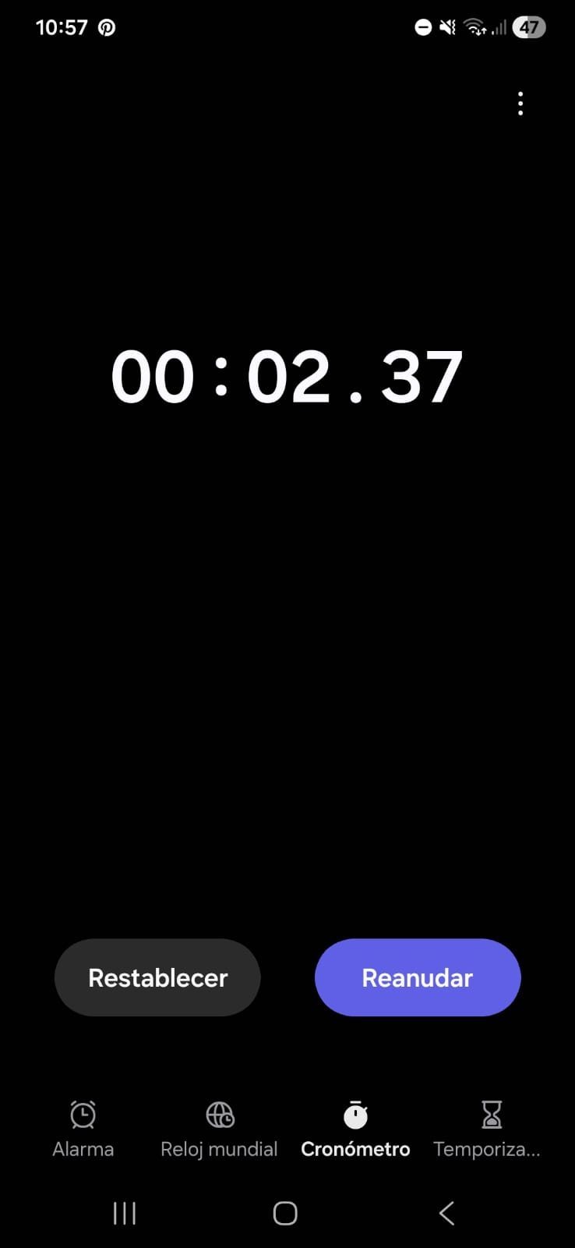
- Figura 2. Ejecución del lanzamiento de prueba del prototipo de la cápsula desde la zona superior del edificio, evidenciando el despliegue del paracaídas y la tensión en la línea de suspensión.
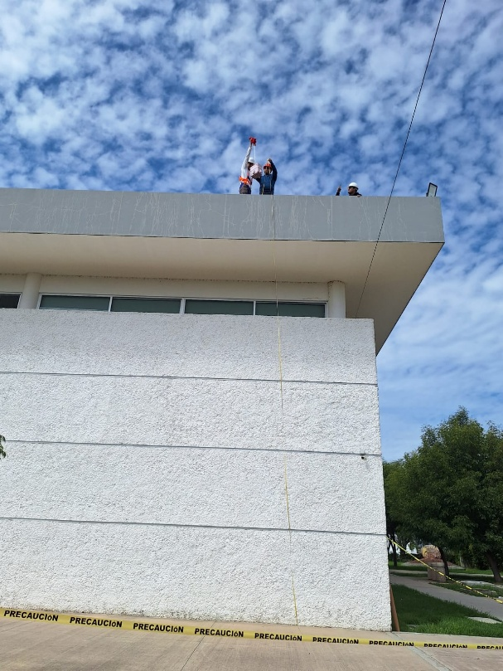
Ilustración 1 Lanzamiento
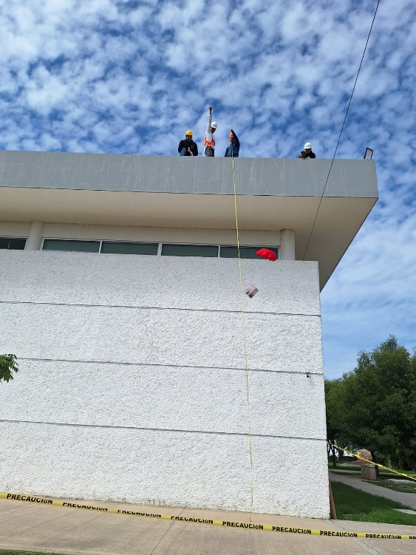
Ilustración 2 Aqui va callendo
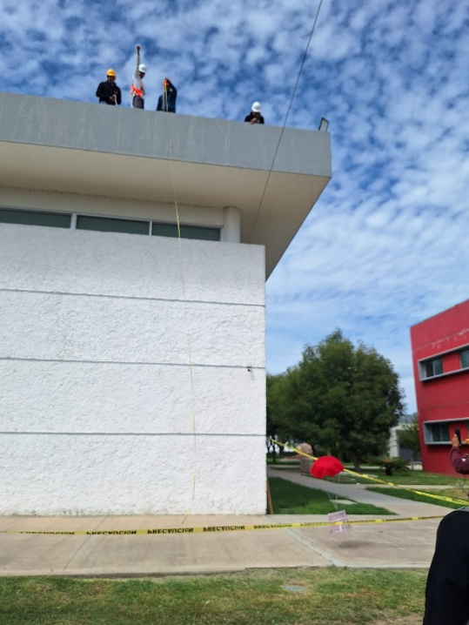
Ilustración 3 Caida
- Figura 3. Dinámica de trabajo en equipo durante el ensamblaje, preparación de soportes estructurales y adecuación de los compartimentos internos.
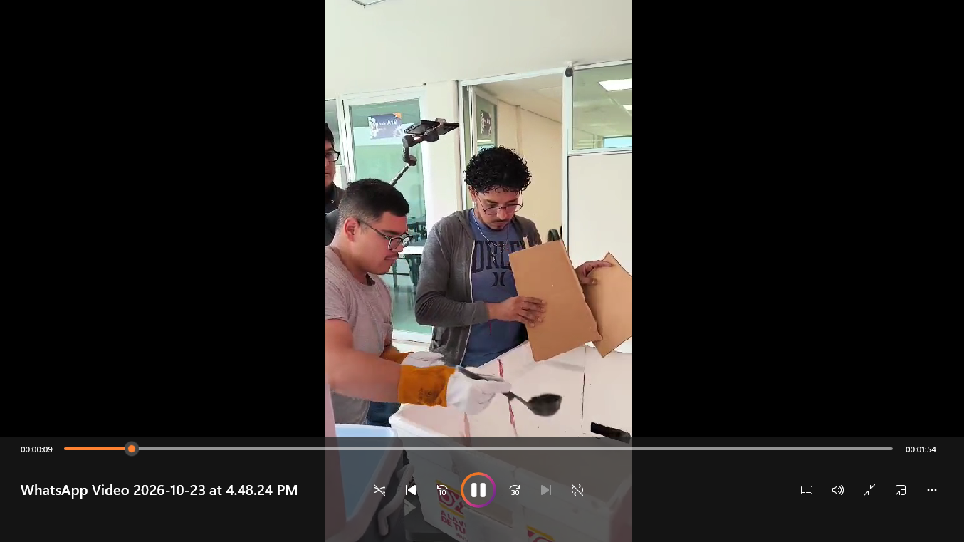
Enlace de video:
https://drive.google.com/file/d/1h4MoLDhBddHnQMfO1iN5d_SjmpuzMy7N/view?usp=sharing
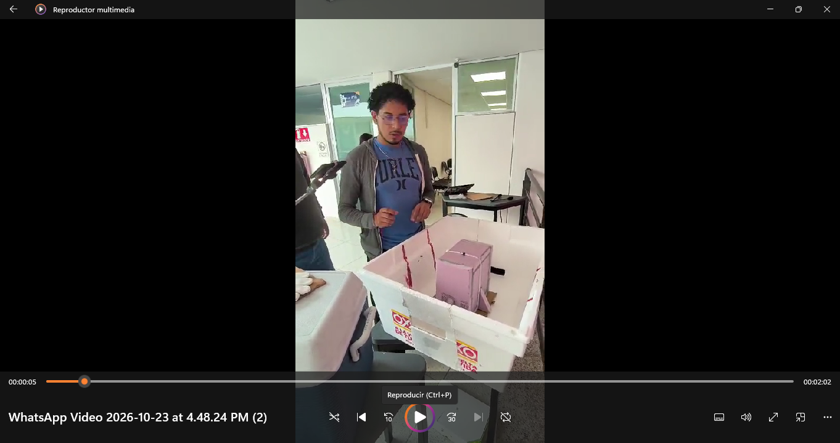
Enlace:
https://drive.google.com/file/d/1MWuW-ahfLJUENKB-6kLi42O2AXnqqQ7I/view?usp=sharing

- Figura 4. Visualización y monitoreo continuo de la temperatura mediante pantalla OLED y microcontrolador durante la prueba de resistencia al frío extremo con hielo.
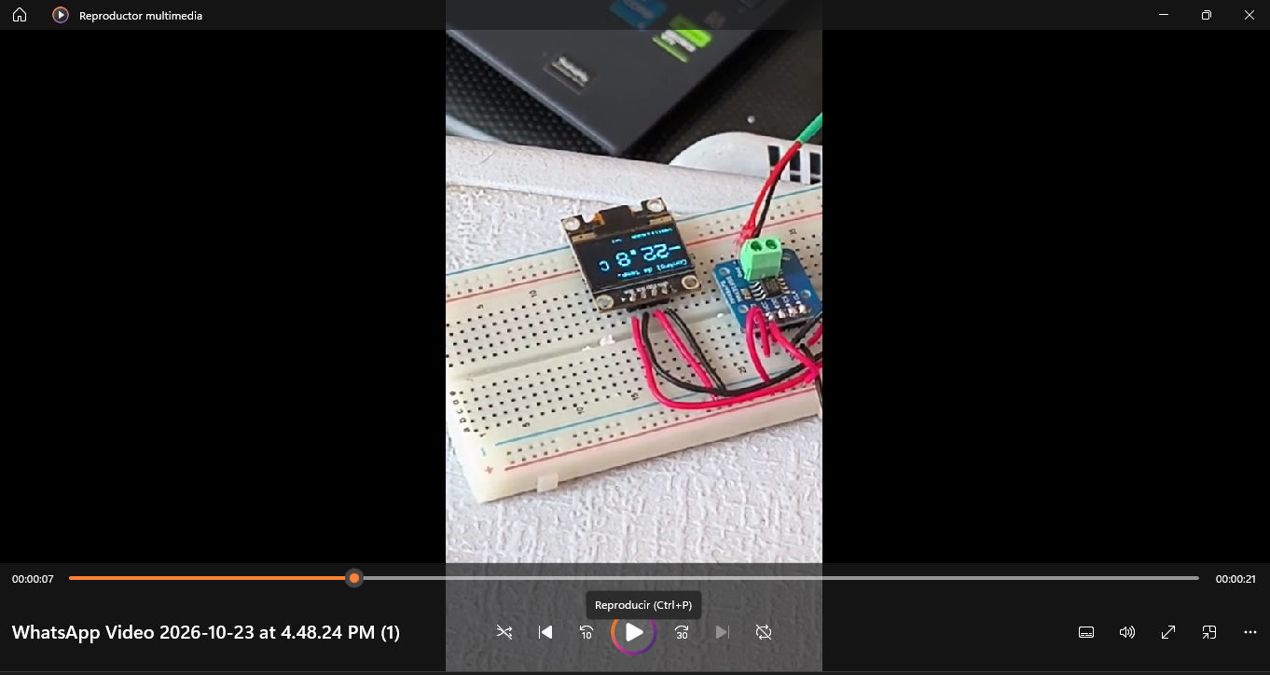
Enlace:
https://drive.google.com/file/d/1eq2Xv2X8F-q3UGNTHkrcewoPzVHdwpfP/view?usp=sharing

- Figura 5. Detalle operativo del circuito electrónico ensamblado sobre protoboard, interconectado con cableado estructurado, antena y módulos listos para su montaje definitivo.


